VÝTAH VÝROČNÍ ZPRÁVY ZA ROK 2015

Současná podoba nadace - Nadace Quido Schwanka – Troja, město v zeleni (dále Nadace) vznikla podle zákona č. 227/1997 Sb. ke dni 29.3.1999 transformací z Nadace Quido Schwanka – Zelená Troja. Nový statut Nadace byl schválen dosavadním výkonným výborem dne 12. listopadu 1998 a zní: „Nadace je zřizována s cílem obnovy, zachování, podpory a rozvoje zelené Troje jako vzácného sídelního a přírodního útvaru Prahy, a realizace aktivit na tento cíl navazujících“. V roce 2010 byl Statut rozšířen takto: „včetně vydavatelské činnosti a produkce audiovizuálních děl.“. Statutem Nadace je dána hlavní náplň nadace.

Ke dni 31. 12. 2015 pracovala správní a dozorčí rady Nadace Quido Schwanka – Troja, město v zeleni v tomto složení:

SPRÁVNÍ RADA

Předseda: Ing. Arch. Václav VALTR
Místopředsedkyně: Ing. Petra SVITÁKOVÁ
Členové: Ing. Jiří KOŘENSKÝ
PhDr. Bohumil KUDERA
Ing. Jan LIPSKÝ
Doc. Ing. Prokop TOMAN, CSc.

DOZORČÍ RADA

Předsedkyně: JUDr. Regina SOUKUPOVÁ
Členové: Ing. Jindřiška KARLÍKOVÁ
Ing. František MALÝ

III.

Zpráva o činnosti za rok 2015

Přehled nejvýznamnějších aktivit Nadace v roce 2015

Kulturní program:
- Podpora Klubu trojské historie – spolupráce na publikační činnosti
- Podíl na přípravě výstav v Galerii u lávky (Trojské plány) - Ing. Valtr a PhDr. Kudera
- Podpora Cestovatelského klubu (pravidelná setkávání organizovaná Ing. Lipským, který přednáší o svých zážitcích z cest po celém světě a vyprávění doprovází projekcí fotografií).

Publikační program:
- Vydání publikace „Kam se kdysi v pražské Troji chodilo na pivo“.
Redaktoři: PhDr. Bohumil Kudera a Ing. František Malý, grafik: p. Weber.
Kniha vznikla ve spolupráci s Klubem trojské historie a bude uvedena 7. ledna 2016 na prezentační akci Nadace.
- Příprava publikací:
- o trojském zámku (připravuje Ing. Valtr z materiálu k publikaci od Dr. Čižinské).

Péče o životní prostředí:
- Ukončení grantu MHMP na rekultivaci zelených ploch v Troji prostřednictvím pastvy smíšeného stáda ovcí a koz – - parc. č. 379/1 v KÚ Troja na leta 2014 - 2015
- Přidělení grantu MHMP na rekultivaci zelených ploch v Troji prostřednictvím pastvy smíšeného stáda ovcí a koz - p. č. 377 a 473/3 v KÚ Troja na leta 2015 – 2016 – jedná se o rozšíření pastvy na vedlejší pozemek
- Nadace obdržela grant z OPPK EU na rekultivaci pozemku p.č. 60 v KÚ Troja – výstavba parku pod Salabkou ve výši Kč 2.386.865,55. Realizace projektu ukončena 15. 9. 2015.

Poskytnuté nadační dary

- Kč 25 000 - ZŠ Trojská - na nový povrch podlahy v hale základní školy

DOTACE
Granty MHMP na rekultivaci zeleně pomocí smíšeného stáda ovcí a koz na 2015 | 68.000
Čerpání dotací v roce 2015 | 71.000
C e l k e m | -3.000

NADAČNÍ DARY POSKYTNUTÉ
Nadační dar ZŠ Trojská | 25.000
C e l k e m | 25.000

Aktivity Nadace roku 2015

Projekt Park Pod Salabkou

Dne 1. října 2014 obdržela Nadace dotaci z OPPK EU na parkovou úpravu Pod Salabkou – revitalizace veřejného prostoru na území Prahy 7 ve výši Kč 2 386 865,55, celkové výdaje projektu činí Kč 2 680 361,75. Nadace bude na projektu participovat částkou Kč 265 208,20. Za projektovou přípravu již bylo v roce 2014 vynaloženo Kč 133.100,-.

Dne 7. listopadu 2014 byla podepsána Smlouva o financování projektu s Magistrátem hl. m. Prahy, 20. března 2015 proběhlo řádné výběrové řízení, které vyhrála firma ZAT, s níž byla podepsána Smlouva o dílo dne 30. března 2015. Smlouva o nájmu pozemku s MČ Troja byla podepsána dne 1. dubna 2015, k témuž datu bylo předáno staveniště firmě ZAT.

První kontrolní prohlídka se konala 22. dubna 2015.

Projekt byl ukončen 15. září 2015.

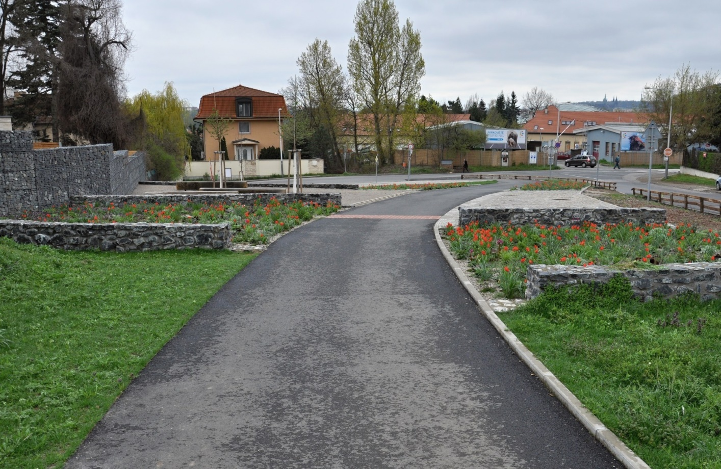

DOTACE Park Pod Salabkou | Kč
Projektová příprava – ateliery AND a A05 | 133.100,-
Přiznaná dotace | 2.386.865,55
Čerpání dotace: Zahradní architektura Tábor, s.r.o. | 2.525.872,02
- Autorský dozor AND a A05 | 72.600,-
- administrace projektu Naviga 4 | 72.600,-
- publicita projektu | 22.633,-
Náklady projektu celkem | 2.826.805,02
Uznaná částka dotace | 2.262.779,59
Náklady NQS | 564.025,43

